令和4年１月２０日 （公社）桑折町シルバー人材センター広報 （１）


第３４号
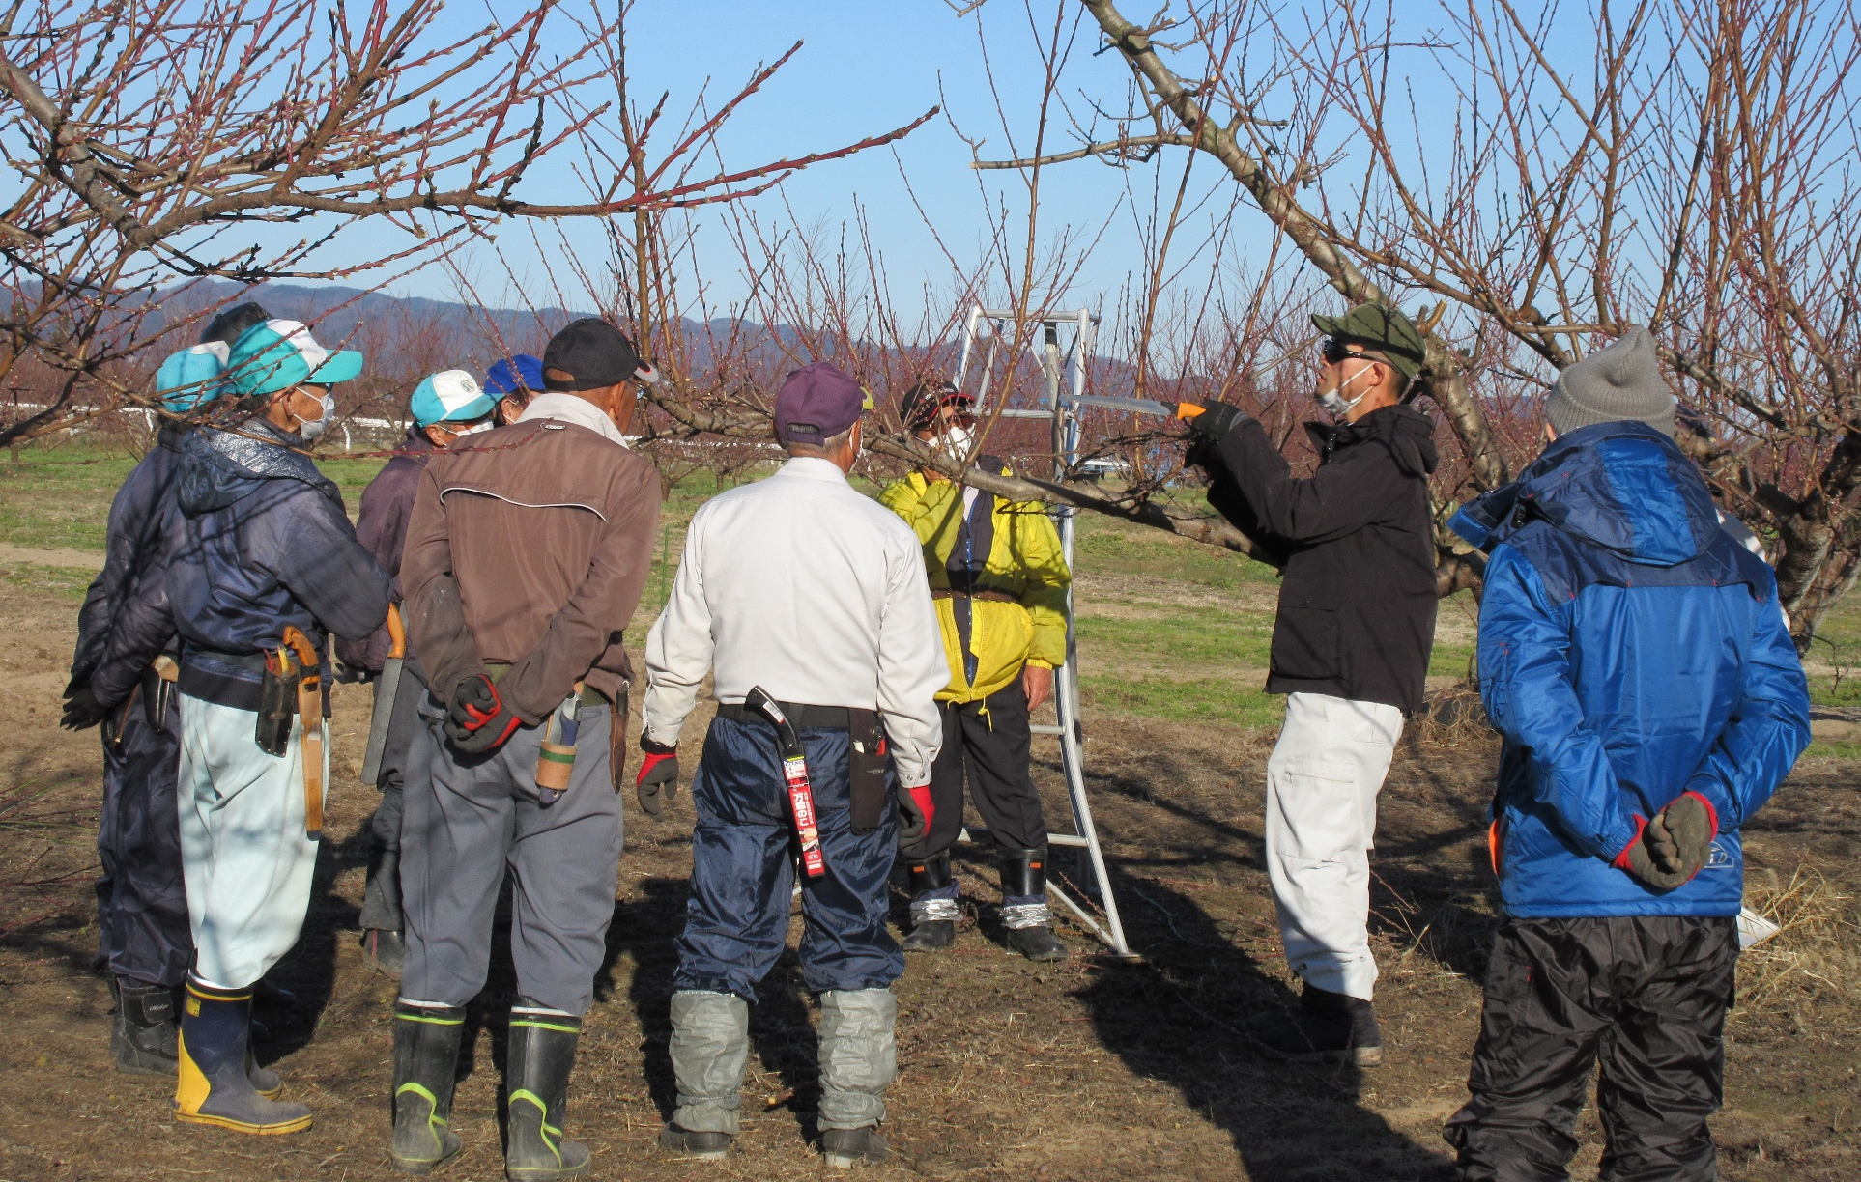

桃の剪定講習会

（２） （公社）桑折町シルバー人材センター広報 第３４号 令和４年1月２０日

＊＊＊ 年 頭 の あ い さ つ ＊＊＊
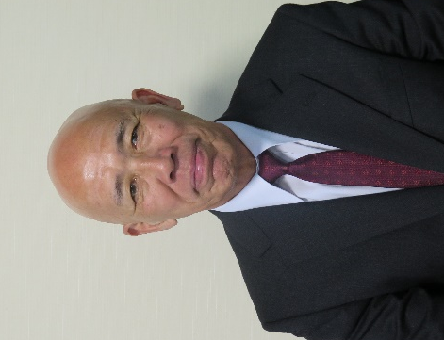
－ 理事長 佐藤 久仁夫 －

新年あけましておめでとうございます。
会員の皆様には、希望に満ちた輝かしい新春をお迎えのこととお
慶び申し上げます。
さて、新型コロナウイルス感染症につきましては、従来のデルタ
株からオミクロン株への置き換わりが進んでおり、全国の感染者数
も勢いを増して増加している状況です。
感染防止対策に取り組んでいただいている会員の皆様に心より
感謝申し上げます。気温が下がり感染リスクの高まる冬季を迎えているため、感染の再拡大
を防ぐためには新しい生活様式の取り組みが求められているところであります。
昨年には改正高年齢者雇用安定法が施行され、六十五歳から七十歳までの就業確保が努力
義務となりました。高年齢者の就業が一層進むことが期待されますが、高年齢者の就業参加
を進める選択肢の一つとして、シルバー人材センター事業があげられるのではないかと思っ
ております。
今後も、会員一人一人が感染拡大防止のための行動を強化されると共に皆様が健康に留意
され一層の発展とご健勝ご多幸をご祈念申し上げ新年の挨拶といたします。

＊＊＊ 委 員 会 活 動 報 告 ＊＊＊
≪ 安全・適正就業推進委員会 ≫
委員長 菅野 豊
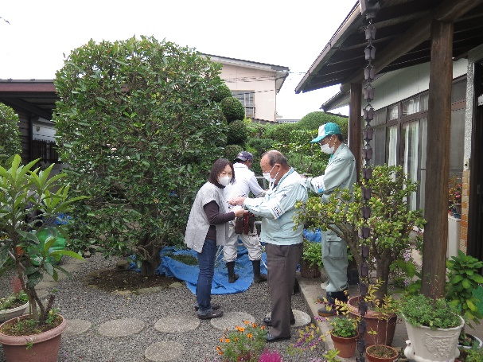
会員の皆様、明けましておめでとうございます。
安全適正就業推進委員会は、会員皆様の「安心・安
全」に心掛けて就業に精進されるよう委員会を開催し、
年3回安全パトロール等の計画を立て実施しておりま
す。今年度も新型コロナウイルス感染症を考慮し３密を
避けるため、委員を3つのグループに分けグループごと
にパトロール開催日のスケジュールを決めて実施してお
ります。
また、就業に必要な講習会等（刈払機、チェーンソー、
植木剪定、果樹剪定、桃の摘蕾等）を開催しております。
今後とも、会員皆様が「安心・安全」に就業できるよう活動してまいります。

安全・適正就業推進委員会メンバー
委員長 ・菅野 豊
委 員 ・実沢國夫 ・佐藤文夫 ・吉田あや子 ・横山正廣 ・佐藤勝美 ・北澤 浩

令和４年１月２０日 （公社）桑折町シルバー人材センター広報 第３４号 （３）

≪ 就業開拓推進委員会 ≫
委員長 渡辺 俊行
コロナ感染症がまん延する以前はシルバー会員を増やすために、地区を割り振って一
般家庭への訪問・ポスティングで勧誘を図ってきましたが、昨今のコロナ対策で、不特定
な人たちへは可能な限り訪問による直接会話は避けるべきであることから、各地域の公民
館やイコーゼ、よもーよ等の公共施設８か所に募集チラシを配布、定期的に補充をするこ
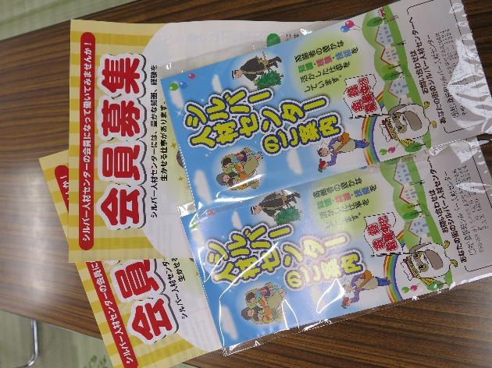
とに変更いたしました。毎回２４０部ほどの.補充になりま
すが、これは継続することに意味があるのかなとも思って
います。
また、就業機会を増やすという面からは、社会福祉協議
会から委託された一人暮らし老人世帯等の除雪について、
除雪作業員を直接訪問し、作業内容等の説明・依頼を行っ

てきています。

就業開拓推進委員会メンバー
委員長 ・渡辺俊行
委 員 ・佐藤 健 ・佐藤珠江

≪ 広報委員会 ≫

委員長 小野 晟
広報員会では、広報誌「うぶがさわ」を年２回定期的に発行しシルバー
事業活動状況を報告しております。
今後も分かりやすく・読みやすい広報誌にしてまいります。
会員の皆様からご意見・ご要望等がございましたらお寄せください。

広報委員会メンバー
委員長 ・小野 晟 委 員 ・渡辺俊行 ・佐藤珠江

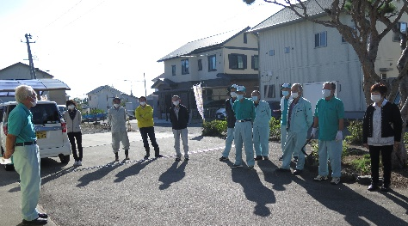
＊＊＊ シルバーの日ボランティア活動 ＊＊＊

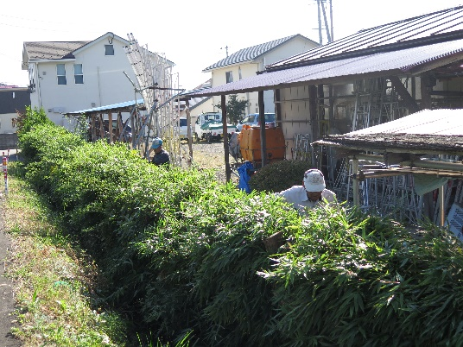
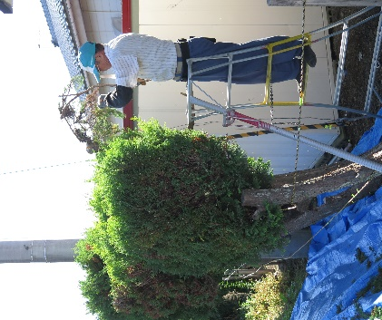

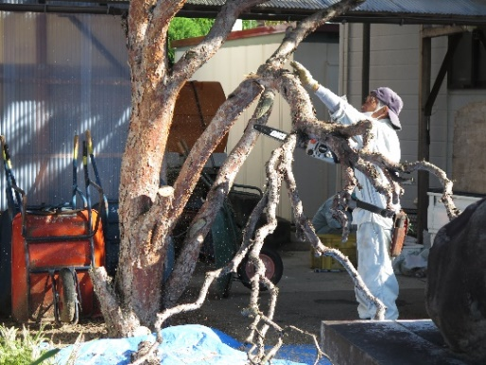

（４） （公社）桑折町シルバー人材センター広報 第３４号 令和４年１月２０日


＊＊＊ 新入会員（令和３年８月～令和３年１２月） ＊＊＊
氏 名 | 地域班名 | 氏 名 | 地域班名 | 氏 名 | 地域班名
吉田 信彦 | 睦合地区 | 畠中 英夫 | 桑折地区 | － | －

＊＊＊ 傷害事故・物損事故発生件数（令和３年４月～１２月） ＊＊＊
令和3年４月～1２月までの間、例年になく傷害事故・物損事故が多発しました。
傷害事故７件（蜂刺されー４件、犬に噛まれ－１件、打撲－１件、肩の腱断裂－１件）
物損事故２件（刈払機による飛び石での窓ガラスの破損、車のガラスの破損－各１件）
「大丈夫だろう…」「出来るだろう…」過信や慣れによる安全確認不足・危機感の不足、誰に
でも被害者や加害者になるリスクがあるという危機感をもって事故防止対策の徹底に努めま
しょう。※ 事故件数 令和元年度 ２件（傷害事故）、令和２年度 ２件（傷害事故）

＊＊＊ 会員の皆様 ＊＊＊
当センターでは、会員を募集しております。皆様のお友達や知り合いの方等で、シルバー
の仕事に興味がある方がいらしゃいましたら、是非誘ってみて下さい。
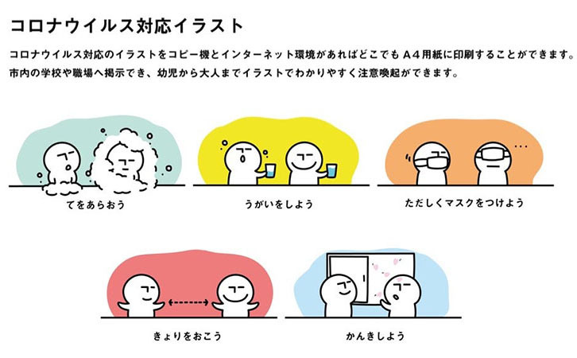
＊＊＊ 新型コロナウイルス感染症 ＊＊＊
新型コロナウイルス感染症のオミクロン株が
急増しています。対策として引き続き、3密を避ける
・マスクの着用・手洗い・換気などの感染防止対策を
徹底するようお願いいたします。会員の皆様も、感染
防止策を徹底し、体調に異常を感じた時には、速やかにかかりつけ医や「受診・相談センタ
ー」へ連絡するようにして下さい。

＊＊＊ 冬道の事故防止について ＊＊＊
今季は降雪の回数が多く路面状況が悪いので、車を運転する際には路面
の圧雪や凍結によるスリップ事故や、道路幅が狭くなっているのですれ
違いや歩行者に注意して下さい。
また、場所によっては地吹雪によるホワイトアウトが発生することもありますので注意し
て下さい。歩行する場合には転倒などに注意をして、冬道での交通事故防止に万全を期して
下さい。また、就業や自宅で除雪作業をする場合にも、転倒や屋根からの落雪等充分に気を
付けて作業して下さい。
発行者
公益社団法人 桑折町シルバー人材センター
９６９－１６０７ 福島県伊達郡桑折町字西段１０
TEL ０２４-５８２－３１９４ FAX ０２４-５８２－３３２４

＊＊＊ 編集後記 ＊＊＊
あけましておめでとうございます。
今年も会員の皆様同志、けがなく楽しい
1年になりますように‼

編集者：小野 晟・渡辺俊行・佐藤珠江・石幡佳子

